凸集及凸函数

**定义**:一个集合称为凸集(合),若对任意的两个点,连接它们的直线也在集合内,即



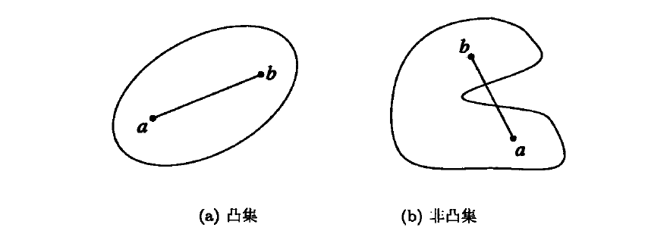

许多熟悉的集合都是凸集,例如单位球体(unit ball).然而单位球面(unit sphere)却不是凸集,因为连接球面上两点的线段显然不在球面上.

凸集具有以下重要性质:令和是凸集,并且为线性算子,则

1. 交集(其中)为凸集
2. 和集(其中)为凸集
3. 直和为凸集
4. 锥包(conic hull)为凸集
5. 仿射象(affine image)为凸集
6. 逆仿射象为凸集
7. 下列凸包(convex hull)为凸集



凸集最重要的性质是性质1的推广:任意多个(甚至不可数)凸集的交集仍然是凸集.例如,两个凸集单位球面和非负象限(nonnegative orthant)的交集保留了凸性.然而,二个凸集的并集却往往是非凸的.例如,两个单位球体和(其中表示所有元素都等于1的向量)都是凸集,但它们的并集却不是一个凸集,因为连接这两个球体任意两点的线段现在都不在并集内.

给定向量和,则



分别称以为中心,为半径的开球体(open ball)和闭球体(closed ball).

一个凸集称为凸锥(convex cone),若从原点出发.并且通过该集合中任意一点的射线以及连接这些射线的任意两点的所有线段仍然在该凸集内,即



非负象限是一个凸锥.半正定矩阵的集合也是一个凸锥,因为任意个半正定矩阵的正的组合仍然是半正定的.因此,常将称为半正定锥(positive semidefinite cone).

**定义**:**向量函数**称为仿射函数(affine function),若它具有线性加常数向量形式



类似地,矩阵函数称为仿射函数,若它具有形式



式中.仿射函数有时也粗略地称为线性函数.

**定义:**给定向量点和实数,则称为:

1. 线性组合(对任意实数)
2. 仿射组合(组成的直线集合)(affine combination),若
3. 凸组合(组成的线段集合)(convex combination),若,并且所有
4. 锥组合(conic combination),若

令是一任意标签组合(可能包含无穷多个标签),并且表示一批集合,则这些集合的交集具有以下重要性质

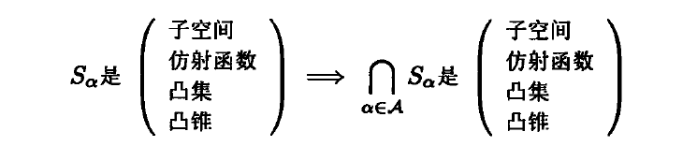

**定义**:给定一个凸集和函数,则:

1. 函数称为凸函数(convex function),当且仅当(函数的定义域)是凸集,并且对于所有和每一个标量,函数满足**Jansen不等式**



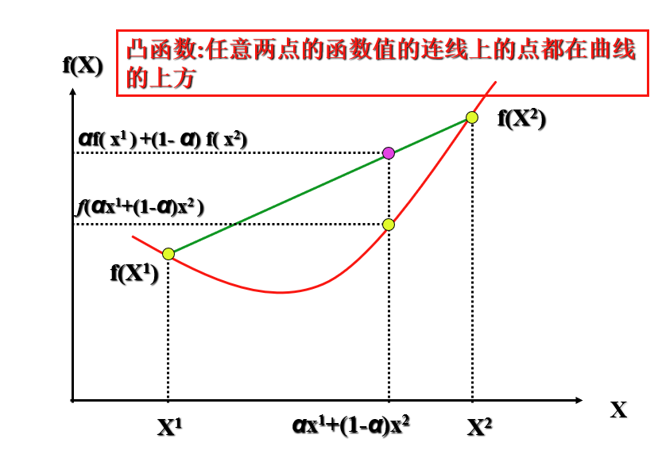

1. 函数称为严格凸函数(strictly convex function),当且仅当(函数的定义域)是凸集,并且对于所有和每一个标量,满足**Jansen不等式**



在凸优化中,常要求目标函数为强凸函数(strongly convex function),它有以下三种定义:

1. 函数为强凸函数,若



对所有及成立.

1. 函数为强凸函数,若



对所有及某个成立.

1. 函数为强凸函数,若



上述三种定义中,常数称为强凸函数的凸性参数(quasi-convex parameter)三种凸函数之间存在以下的关系

强凸函数 严格凸函数 凸函数